Санкт-Петербургский Политехнический университет Петра Великого

Институт компьютерных наук и технологий

Кафедра компьютерных систем и программных технологий

**Отчёт о лабораторной работе №5**

**Дисциплина**: Базы данных

**Тема**: Хранимые процедуры

Выполнил студент гр. 43501/1 Веселов И.Н.

(подпись)

Руководитель Мяснов А.В.

(подпись)

“ ” 2015 г.

Санкт-Петербург

2015

1. **Цель работы**

Познакомить студентов с возможностями реализации более сложной обработки данных на стороне сервера с помощью хранимых процедур.

1. **Программа работы**

* Изучить возможности языка PSQL
* Создать две хранимые процедуры в соответствии с индивидуальным заданием, полученным у преподавателя
* Выложить скрипт с созданными сущностями в svn
* Продемонстрировать результаты преподавателю

1. **Ход работы**

Были созданы 2 хранимые процедуры согласно индивидуальному заданию:

1. Рассчитать статистику продаж по моделям по кварталам за заданный период.
2. Рассчитать для каждой модели отношение стоимости доп. опций к стоимости автомобиля за заданный период.

Первая ХП:

Для первой хранимой процедуры были созданы следующие данные:

Входные данные:



Выходные данные:

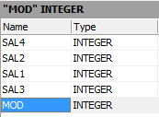

Код процедуры:

begin

for

with sstat as

(

select c.models_code as m_code, count(Cnt) as first_q, 0 as

second_q, 0 as third_q, 0 as fourth_q from cars c,

(select car_code as s, count(order_code) as Cnt from orders

where extract(YEAR from ORDERS.DATE_OF_ORDER) = :yyear and

(extract(MONTH from

ORDERS.DATE_OF_ORDER) + 2)/3 = 1

group by car_code)

where c.car_code = s

group by m_code

union all

select c.models_code as m_code, 0 as first_q, count(Cnt) as

second_q, 0 as third_q, 0 as fourth_q from cars c,

(select car_code as s, count(order_code) as Cnt from orders

where extract(YEAR from ORDERS.DATE_OF_ORDER) = :yyear and

(extract(MONTH from

ORDERS.DATE_OF_ORDER) + 2)/3 = 2

group by car_code)

where c.car_code = s

group by m_code

union all

select c.models_code as m_code, 0 as first_q, 0 as second_q,

count(Cnt) as third_q, 0 as fourth_q from cars c,

(select car_code as s, count(order_code) as Cnt from orders

where extract(YEAR from ORDERS.DATE_OF_ORDER) = :yyear and

(extract(MONTH from ORDERS.DATE_OF_ORDER) + 2)/3 = 3

group by car_code)

where c.car_code = s

group by m_code

union all

select c.models_code as m_code, 0 as first_q, 0 as second_q,

0 as third_q, count(Cnt) as fourth_q from cars c,

(select car_code as s, count(order_code) as Cnt from orders

where extract(YEAR from ORDERS.DATE_OF_ORDER) = :yyear and

(extract(MONTH from ORDERS.DATE_OF_ORDER) + 2)/3 = 4

group by car_code)

where c.car_code = s

group by m_code

)

select m_code as tmp1, sum(first_q) as tmp2, sum(second_q) as

tmp3, sum(third_q) as tmp4, sum(fourth_q) as tmp5 from sstat

group by m_code

into :mod, :sal1, :sal2, :sal3, sal4

do

begin

suspend;

end

END

Результат работы:

Задаём год, за который нужно рассчитать статистику продаж по кварталам:

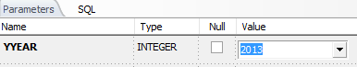

Результат:

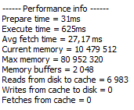

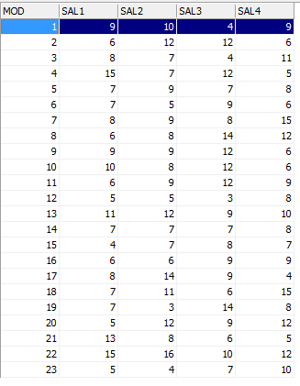

Вторая ХП:

Для второй хранимой процедуры были созданы следующие данные:

Входные данные:

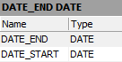

Выходные данные:

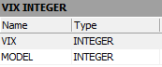

Переменные:

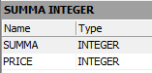

Код процедуры:

begin

for

select m.id, ssu, m.price from models m,

(select c.models_code as cm, sum(su) as ssu from cars c,

(select o.car_code as cc, sum(oo.price_ord) as su

from ord_opt as oo, orders o

where oo.order_code = o.order_code and o.date_of_order

between :date_start and :date_end group by o.car_code)

where c.car_code =cc group by c.models_code)

where m.id = cm

into :model, :summa, :price

do begin

vix = summa*10/price;

suspend;

end

end

Результат работы:

Задаём период, за который надо подсчитать отношение стоимости доп. опций к стоимости автомобиля:

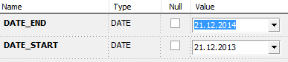

Результат:

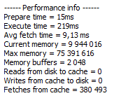

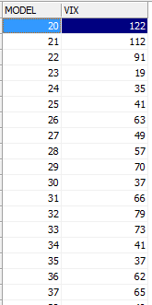

**4. Вывод**

Хранимые процедуры позволяют сохранить часто используемые однотипные операции сложной выборки данных из базы. Особенно это полезно, если операции отличаются только константами, использующимися при наложении условий на данные. Для этих целей существуют параметры, передаваемые в хранимую процедуру.

Кроме того, большие и часто используемые операции имеют преимущество, выполняясь на сервере базы данных, так как это уменьшает количество передаваемых по сети данных.

Также необходимо отметить, что хранимые процедуры позволяют распределить доступ определённым группам пользователей БД к определённым хранимым процедурам.

Но у хранимых процедур есть и недостатки. Необходимо поддерживать актуальность используемых операций при изменении структуры базы данных. Также хранимые процедуры зависят от типа и версии используемой СУБД , то перенос проекта из одной СУБД в другую достаточно сложен.